Штрихи к портрету

Федор Никифорович Плевако – величайший российский адвокат, заслуживший множество титулов: «великий оратор», «митрополит адвокатуры», «старшой богатырь».
Отец судебной риторики, Плевако по праву считается одним из первых мастеров своего дела, достигших высот профессионализма в ораторском искусстве и юридическом анализе.
Страницы биографии
Родился будущий гений слова в Оренбургской губернии, в городе Троицке 25 апреля 1842г. В 1851г. семья Плевако переезжает в Москву, где юный Федор вместе с братом продолжает обучение в гимназии, которую заканчивает с отличием.
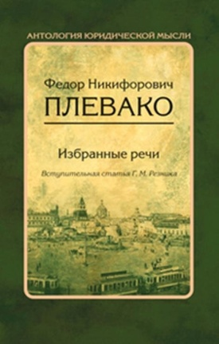
В 1864г. Федор Плевако становится выпускником юридического факультета Московского Университета. В соответствии с «Проектом об учреждении Московского университета» 1755г. три факультета стали основой нового образовательного учреждения: юридический, медицинский и философский. С тех пор юристы-выпускники Московского Университета по праву считаются лучшими специалистами своего дела, неизменно вносящими вклад в развитие юриспруденции в России. Молодой кандидат права Федор Плевако становится одним из первых юристов, ставших оплотом судебной реформы Александра II.
Начало юридической деятельности
Федор Плевако начал свою практическую юридическую деятельность, бесплатно составляя документы в канцелярии Московского окружного суда. Затем последовала должность помощника присяжного поверенного М. И. Доброхотова, а 19 сентября 1870г. Федор Никифорович сам стал присяжным поверенным Московской судебной палаты.
С тех пор фамилия Плевако становится нарицательной, слава о блистательном адвокате бежит впереди него. Многие судебные речи Плевако еще при жизни великого адвоката стали анекдотами и даже притчами, передававшимися из уст в уста.
Впоследствии Плевако заслужил чин действительного статского советника, соответствующий статусу генерал-майора.
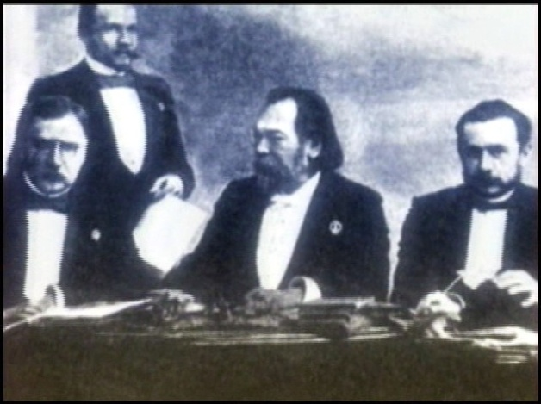

На фото: Федор Николаевич Плевако
(в центре)

На гребне славы
Судебные речи Федора Никифоровича Плевако становятся не только учебным пособием для студентов юридических ВУЗов, но и достоянием литературного наследия России.
Знаменитые судебные процессы
Ф. Н. Плевако выступал защитником на крупных политических процессах:
- Дело люторических крестьян (1880);
- Дело севских крестьян (1905);
- Дело о стачке рабочих фабрики Товарищества С. Морозова (1886) и других;
- Дело Бартенева;
- Дело Грузинского;
- Дело Лукашевича;
- Дело Максимченко;
- Дело рабочих Коншинской фабрики;
- Дело Замятниных.
Гений в кругу гениев
Обладая литературным талантом, Плевако печатался в журналах под именем Богдана Побережного. Гениальный адвокат вращался кругу не менее гениальных людей своего времени. Близкими друзьями Плевако были художники Михаил Александрович Врубель, Константин Алексеевич Коровин, Василий Иванович Суриков; певцы Федор Иванович Шаляпин и Леонид Витальевич Собинов, театральные деятели Константин Сергеевич Станиславский, Мария Николаевна Ермолова.
Умер Федор Никифорович Плевако 23 декабря 1908г., успев стать в последние годы жизни депутатом 3-й Государственной Думы от партии «Союз17 октября».

Анекдоты о судебных делах с участием Федора Никифоровича Плевако

- Однажды Плевако защищал пожилого священника, обвиненного в прелюбодеянии и воровстве. По всему выходило, что подсудимому нечего рассчитывать на благосклонность присяжных. Прокурор убедительно описал всю глубину падения священнослужителя, погрязшего в грехах. Наконец, со своего места поднялся Плевако.
Речь его была краткой: «Господа присяжные заседатели! Дело ясное. Прокурор во всем совершенно прав. Все эти преступления подсудимый совершил и сам в них признался. О чем тут спорить? Но я обращаю ваше внимание вот на что. Перед вами сидит человек, который тридцать лет отпускал вам на исповеди грехи ваши. Теперь он ждет от вас: отпустите ли вы ему его грех?». Священника конечно же оправдали.
- Плевако любил защищать женщин. Он вступился за скромную барышню из провинции, приехавшую в консерваторию учиться по классу пианино. Случайно остановилась она в номерах «Черногории» на Цветном бульваре, известном прибежище пороков, сама не зная, куда с вокзала завез ее извозчик. А ночью к ней стали ломиться пьяные гуляки. Когда двери уже затрещали и девушка поняла, чего от нее домогаются, она выбросилась в окно с третьего этажа. К счастью упала в сугроб, но рука оказалась сломана. Погибли розовые мечты о музыкальном образовании. Прокурор занял в этом процессе глупейшую позицию:
– Я не понимаю: чего вы так испугались, кидаясь в окно? Ведь вы, мадемуазель, могли бы разбиться и насмерть!
Его сомнения разрешил разгневанный Плевако.
– Не понимаете? Так я вам объясню, – сказал он. – В сибирской тайге водится зверек горностай, которого природа наградила мехом чистейшей белизны. Когда он спасается от преследования, а на его пути – грязная лужа, горностай предпочитает принять смерть, но не испачкаться в грязи!..».

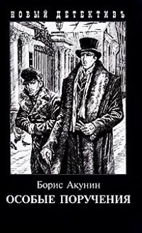
Литературный след
Ф. Н. Плевако упоминается в детективах Б. Акунина «Особые поручения» (из цикла об Эрасте Фандорине), а также «Пелагия и белый бульдог» (из цикла рассказов о Пелагие).
В «Белом бульдоге» Плевако показан на суде, защитником одного из главных действующих лиц. В экранизации детектива Ф. Плевако сыграл В. Хаев.
Литература
- Александров Д. Н. Основы ораторского мастерства, или В погоне за Цицероном [Текст] / Д. Н. Александров. – Москва: Флинта, 2008. - 488 с.
- Аннушкин, В. И. История русской риторики [Текст] / В. И. Аннушкин. – Москва: Флинта, 2008. - 488 с.
- Судебные речи выдающихся русских юристов [Текст]: [Ф. Н. Плевако. Дело Бартенева]. – Москва: Гостехиздат, 2013. - 549 c.

Более подробную информацию о Ф. Н. Плевако Вы можете получить в ЦПИ ЦГМБ им. М. Горького
Наш адрес: г. Майкоп, ул. Димитрова 23.
Тел. 55-61-31.
Адрес электронной почты: csistema@mail.ru
Наш сайт в Интернете: cbsmp.ru

Центральная городская модельная библиотека
им. М. Горького
Центр правовой информации

«Легенды в мире права»
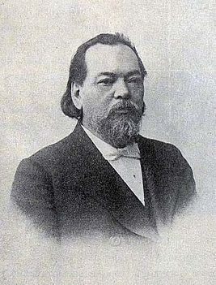

Фёдор Никифорович
Плевако –
отец судебной риторики

Майкоп
2016

